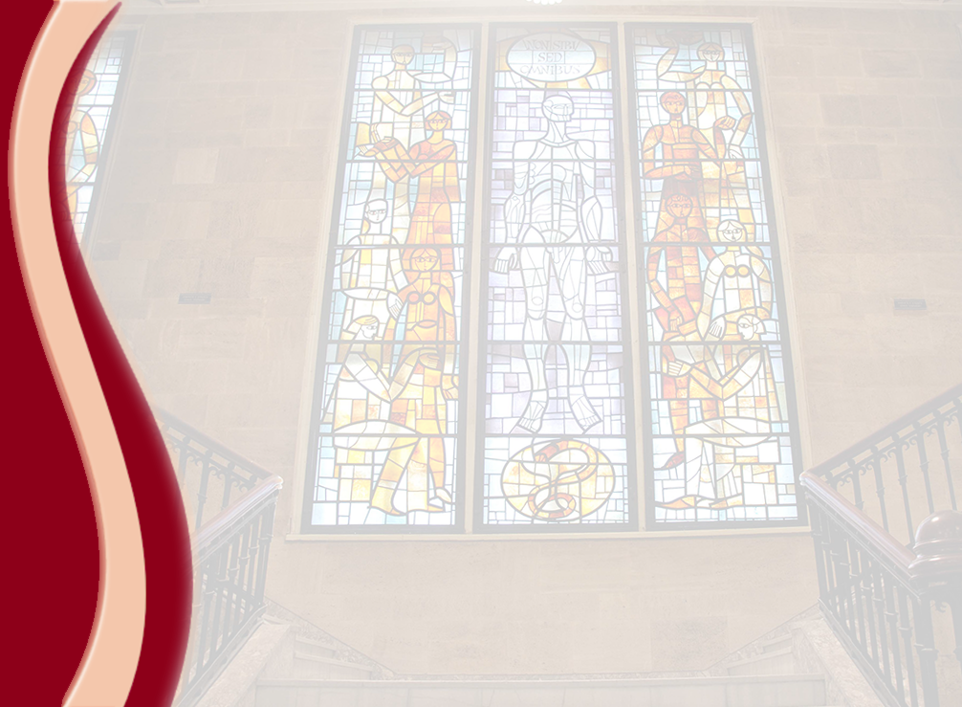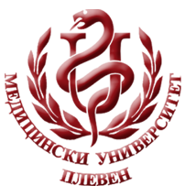 **МЕДИЦИНСКИ УНИВЕРСИТЕТ – ПЛЕВЕН**

**ЦЕНТЪР ЗА ДИСТАНЦИОННО ОБУЧЕНИЕ**

**ДОЦ. ТАНЯ НИКОЛАЕВА МЕГОВА, Д.П.**

**ПРЕВЕНЦИЯ И РЕХАБИЛИТАЦИЯ НА СОЦИАЛНО-ЗНАЧИМИ ЗАБОЛЯВАНИЯ**

⚫лекционен курс⚫

**ЗА ДИСТАНЦИОННА САМОПОДГОТОВКА**

**НА СТУДЕНТИ ОТ МЕДИЦИНСКИ УНИВЕРСИТЕТ – ПЛЕВЕН**

ПЛЕВЕН, 2020